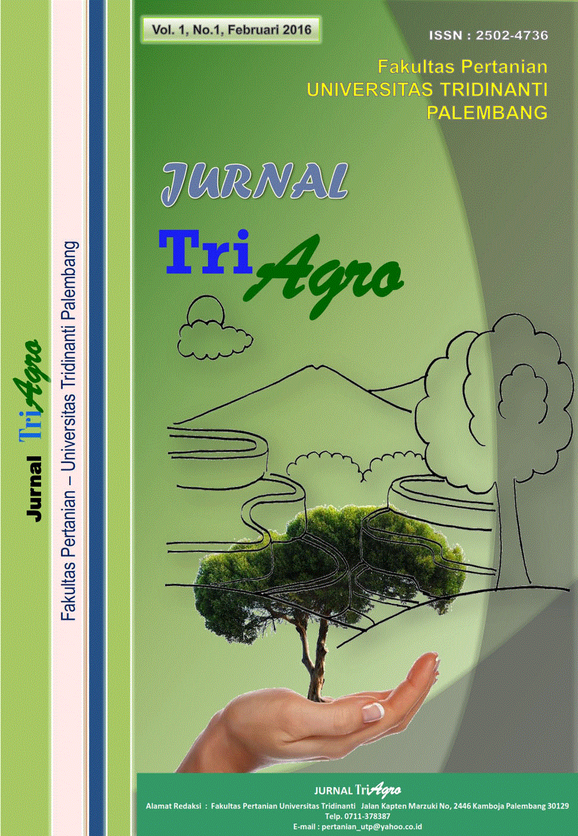
E-ISSN : 3046-9066
P-ISSN : 2502-4736
Vol. 4, No. 2, Juli 2024

